
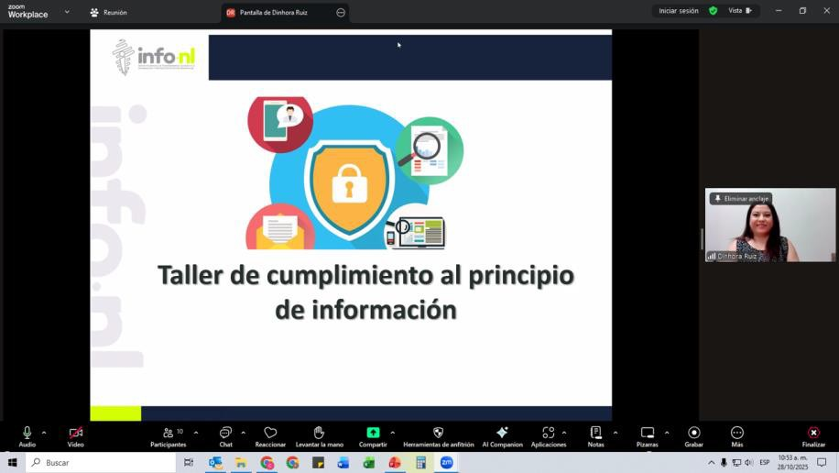

Capacitación semipresencial dirigida a distintos Servidores Públicos Del Estado de Nuevo León.

Fecha: | 28/10/2025
Lugar: | Semipresencial
Hora: | 11:00 AM
Asistentes: | 114
Tema impartido: | Taller de Cumplimiento del Principio de Información en materia de Datos Personales
A esta capacitación asistieron funcionarios de la Red Estatal de Autopistas, Contraloría y Transparencia Gubernamental de Nuevo León , Secretaría de Turismo, Municipio Salinas Victoria, N.L., Municipio Los Ramones, N.L., Instituto Municipal de la Juventud de San Pedro Garza García, Municipio Cienega de Flores, N.L., Municipio General Escobedo, N.L., Museo de Historia Mexicana, Secretaría de Seguridad, Instituto Constructor de Infraestructura Física, Educativa y Deportiva de Nuevo León, Servicios de Salud de Nuevo León O.P.D., Corporación para el Desarrollo de la Zona Fronteriza de Nuevo León , Instituto Estatal de Cultura Física y Deporte, Sistema de Transporte Colectivo (METRORREY), Colegio de Educación Profesional Técnica del Estado de Nuevo León, Fondo Editorial de Nuevo Leon, Municipio General Zuazua, N.L.

